**UČNI LIST: ODŠTEVANJE DESETIC DO 100 **

1. Poglej sliko, zapiši račun in izračunaj.

Račun: _______________________________________________________

Račun: ________________________________________________________

1. Napiši račun, prikazan na številskem traku.

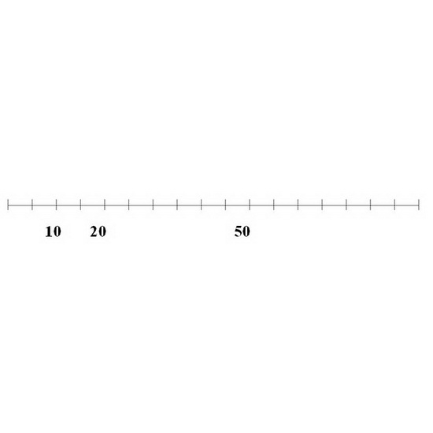

10 20 30 40 50 60 70 80

Račun: _________________________________________________________



10 20 30 40 50 60 70 80

Račun: __________________________________________________________



10 20 30 40 50 60 70 80

Račun: __________________________________________________________

1. Lina ima 58 bombonov. Niki podari 30 bombonov. Koliko bombonov ima Lina?

Račun: _________________________________________________________

Odgovor: _______________________________________________________

1. Miha je podaril 40 nalepk Niku. Na začetku je imel 87 nalepk. Koliko nalepk ima sedaj?

Račun: ___________________________________________________________

Odgovor: _________________________________________________________